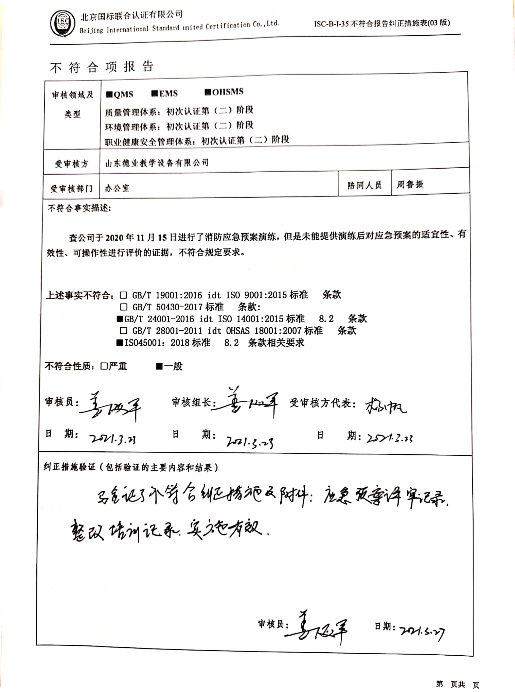
不 符 合 项 报 告
审核领域及类型 | ■QMS ■EMS ■OHSMS  质量管理体系：初次认证第（二）阶段  环境管理体系：初次认证第（二）阶段  职业健康安全管理体系：初次认证第（二）阶段
受审核方 | 山东德业教学设备有限公司
受审核部门 | 办公室 | 陪同人员 | 周鲁振
不符合事实描述:

查公司于2020年11月15日进行了消防应急预案演练，但是未能提供演练后对应急预案的适宜性、有效性、可操作性进行评价的证据，不符合规定要求。

上述事实不符合：□ GB/T 19001:2016 idt ISO 9001:2015标准 条款
□ GB/T 50430-2017标准 条款:
■GB/T 24001-2016 idt ISO 14001:2015标准 8.2 条款
□ GB/T 28001-2011 idt OHSAS 18001:2007标准 条款
■ISO45001：2018标准 8.2 条款相关要求

不符合性质：□严重 ■一般

审核员： 审核组长： 受审核方代表：
日 期： 日 期： 日 期：
纠正措施验证（包括验证的主要内容和结果）

审核员： 日期：
不符合项纠正措施表
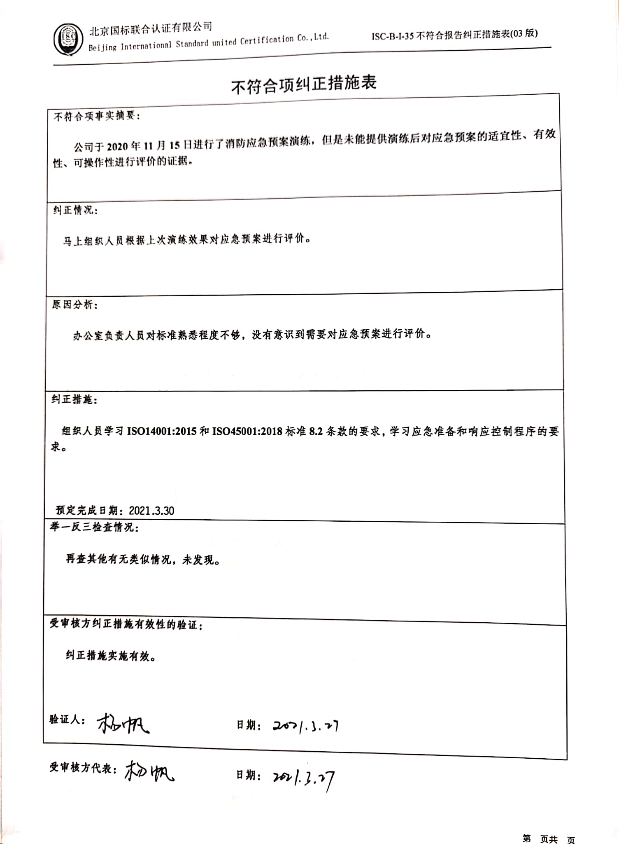
不符合项事实摘要：

公司于2020年11月15日进行了消防应急预案演练，但是未能提供演练后对应急预案的适宜性、有效性、可操作性进行评价的证据。

纠正情况：

马上组织人员根据上次演练效果对应急预案进行评价。

原因分析：

办公室负责人员对标准熟悉程度不够，没有意识到需要对应急预案进行评价。

纠正措施：

组织人员学习ISO14001:2015和ISO45001:2018标准8.2条款的要求，学习应急准备和响应控制程序的要求。

预定完成日期：2021.3.30
举一反三检查情况：

再查其他有无类似情况，未发现。

受审核方纠正措施有效性的验证：

纠正措施实施有效。

验证人： 日期：

受审核方代表： 日期：

